2024年福州市大学生医保报销指南
一、医疗费用结算方式及所需材料
（一）刷卡结算
根据福州医保中心规定，自2021年6月1日起，医保中心停止通过邮政上门收取医疗费手工报销件的服务。参保大学生在我市定点医疗机构就诊，应持医保电子凭证（医保码）或社会保障卡办理医保结算。
医保电子凭证由国家医保信息平台统一激活，是线上医保业务的唯一身份凭证，全国通用，可通过“国家医保服务平台”APP或“福州市医疗保障局”微信公众号激活办理。凭医保电子凭证（医保码）可办理医保业务、医保结算、医保移动支付等。
我市参保人可持有效身份证件前往福清市各大社保卡承办银行（海峡银行、工商银行、中国银行、建设银行、农业银行、福建省农信社等）办理社保卡申领、补换业务。首次申领或换发第三代社保卡免费。参保人可持社保卡就医，“一站式”刷卡结算。
（二）手工结算
因电脑发生故障、年度结转停机等情况未医保结算的，可手工报销结算医疗费，由申请人就近向福州市医保中心福清管理部经办窗口申报。
1.普通门诊、特殊门诊费用报销所需材料：医院收费票据、门急诊费用清单、处方底方或门诊病历。
2.住院医疗费用报销所需材料：医院收费票据、住院费用清单、出院小结或诊断证明。
外伤住院治疗需提供《福州市基本医疗保险参保人员外伤住院报备表》、门诊病历、入院记录、本人身份证或代理人身份证原件及复印件，到鼓楼或各县管理部外伤审批窗口审核后，才可办理医保结算。
★上述医院材料均需医院盖章。
★医疗保险待遇、异地医疗管理等规定详见学生工作部网站文件《2024年度在榕高校大学生参加城乡居民医保指南》http://zzgl.fpnu.edu.cn/info/1037/2305.htm。
二、福州医保中心仓山管理部地址、联系方式、业务办理时间
（一）地址：福州市仓山区闽江大道236-2号仓山区政务服务中心一层
（二）传真:0591-83851830
（三）业务办理时间：周一至周日（除国家法定节日外）上午：9:00至12:00，下午：13:30至17:30

- 医疗费用发票、清单、出院小结（出院记录）样单

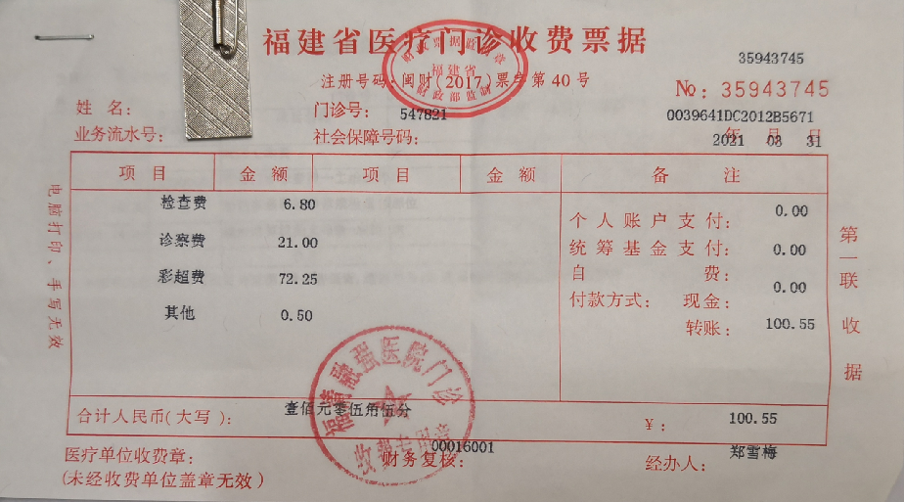
图1：费用发票
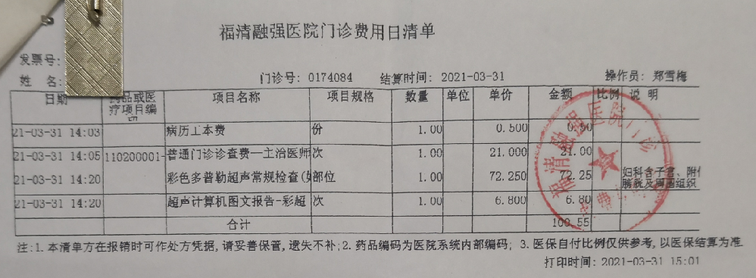
图2：费用清单
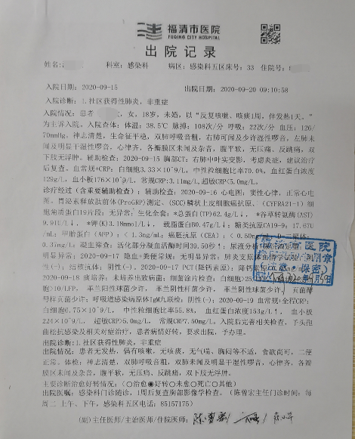
图3：出院小结（出院记录）

